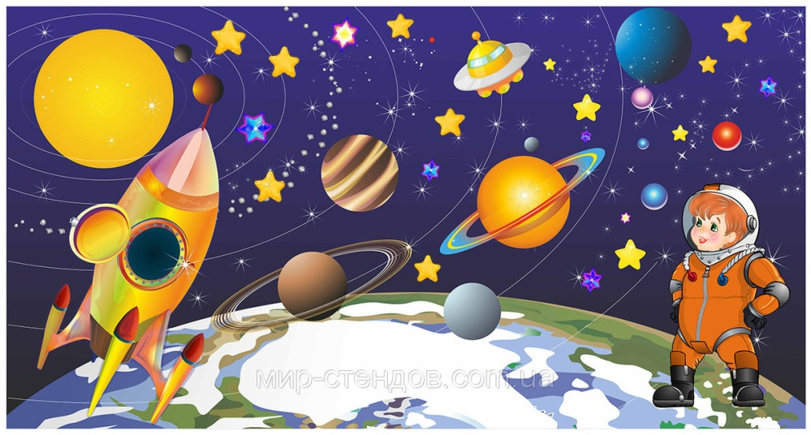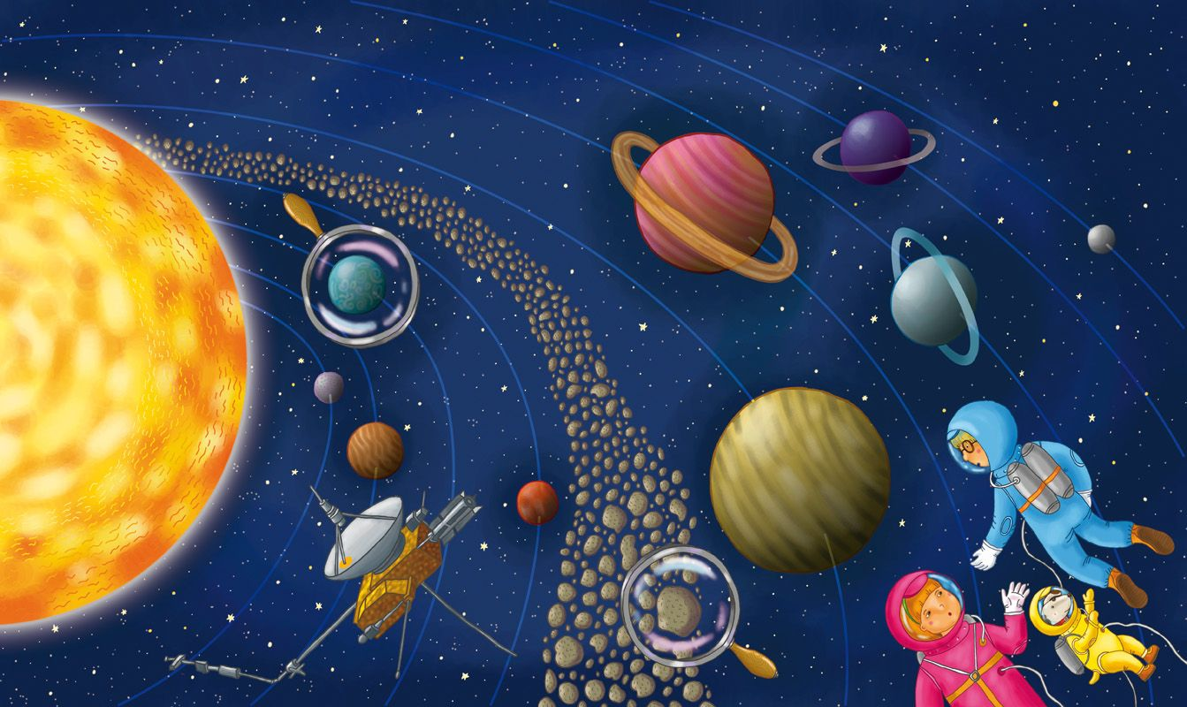  
**Тема недели:**

**«Космос»**

**«Космические приключения»**

(с 6апреля по 12 апреля)

**Я предлагаю вам помечтать и посвятить эту неделю «Космическим путешествиям».**

**Каждый день мы начинаем с зарядки.**

|  |  |
| --- | --- |
| **День недели** | **Тема «Космос»**  **Рекомендации для родителей.** |
| **Понедельник**  Познавательное развитие  Рисование | https://st2.depositphotos.com/4118707/6083/i/950/depositphotos_60835275-stock-photo-watercolor-children-drawing-space-planet.jpg1.Рассказать, показать картинки или презентации «О космосе»;  Просмотр мультфильмов о космонавтах, космосе и т.д.  2.«Полет на ракете к звездам»  ЭТАП 1 Ракета летит к звездам Рисуем восковыми мелками разного цвета. Сначала приступите  к изображению ракеты, ее ступеней, носовой части .  ЭТАП 2 Звезды, кометы, планеты.  Далее изображаем любые планеты Солнечной системы  ЭТАП 3 Космическое пространство. После того как звезды нарисованы, дети покрывают весь лист бумаги акварельными красками с помощью кисточки. Космическое пространство может быть – черным, синим, фиолетовым или с переходом из одного цвета в другой. С участков, покрытых воском, жидкая краска скатывается, и получается изображение звездного неба.  **Подвижные игры и физминутки** (смотрите ниже) |
| **Вторник**  Музыка  Речевое развитие | 1. Прослушивание классических музыкальных произведений. Познакомить с каким либо музыкальным инструментом. Имитация движений животных под музыку.   ***2. Упражнение «Отгадай-ка»***  https://img.staticbg.com/images/oaupload/banggood/images/32/03/15af0ab8-3a5c-4d50-9031-e69bc7695b96.jpeg- загадки  Чтобы глаз вооружить  И со звездами дружить,  https://ds03.infourok.ru/uploads/ex/0af8/0001f33f-9373c58c/14/img8.jpgмлечный путь увидеть, чтоб  нужен мощный (телескоп).  2. Телескопом сотни лет  Изучают жизнь планет  Нам расскажет обо всем  https://image.freepik.com/free-vector/_23-2147616026.jpgУмный дядя (астроном).  http://foliantprazdnik.ru/d/97e0e542-d21f-11e4-a095-002618dccdfd.jpeg-Астроном- он звездочет,  Знает все на перечет!  Только лучше всех видна  В небе полная (луна).  https://img2.freepng.ru/20180329/kyq/kisspng-club-penguin-froggy-daze-unidentified-flying-objec-ufo-5abd202635b390.75614478152234397422.jpgУ ракеты есть водитель  Невесомости любитель  По английски «астронавт»  А по русски (космонавт)  -Космонавт сидит в ракете  Проклиная все на свете-  На орбите как назло  Появилось (НЛО).  -Что объединяет телескоп, астронома, Луну, ракету, космонавта, НЛО, гуманоида? (Космос).  Пальчиковая гимнастика «Телескоп».  **Упражнене «Что с начало? Что потом?»**  -Посмотреть на экран и сказать, что вы увидели с начало, а что потом?  (С начало я увидел (а) одну звезду (планету, ракету, летающую тарелку, а потом много звезд (планет, ракет, летающих тарелок). Сначала я увидел (а) один космический корабль (телескоп, скафандр, а потом много космических кораблей, (телескопов, скафандров). С начало я увидел (а). одного космонавта (астронома, пришельца, а потом много космонавтов (ас трономов, пришельцев). И. т. д.  **Упражнение «Скажи наоборот».**  Игра с мячом. Родитель называет слово и его признаки и бросает мяч ребенку. Ребенок возвращает мяч и подбирает слово-признак, противоположное по значению. Игра продолжается.  -Близкая планета – далекая планета.  -Яркая звезда – тусклая звезда.  -Большая ракета – маленькая ракета.  Маленький звездолет – большой звездолет.  -Злой гуманоид - добрый гуманоид. И т.д.  **Упражнение «Назови ласково»**  -Звезда – звездочка  -Космический корабль – космический кораблик  -Солнце – солнышко.  _Космонавт - космонавтик.  -Скафандр – скафандрик.  -Звездочет - звездочетик.  Как называется планета, на которой мы с вами живем? (Земля). Вокруг нашей планеты Земля вращаются спутники –Луна. Как вы думаете, если бы на луне жили человечки, как бы они назывались? (Лунатики). И сейчас мы с вами полетим в гости к лунатикам.  **Физминутка «Полет на луну».**  **Упражнение «Расскажи –ка»**  Составление с ребенком предложений о вымышленной планете и ее обитателях по вопросам (с опорой на картинный план, объединение их в рассказ.  Вопросы:  -Как назовем планету?  -Как она выглядит из космоса?  -Что есть на этой планете?  -Как выглядят ее жители? Как их называют, что они делают?  -Что ты расскажишь им о своей планете?  -Твое отношение к планете и ее обитателям?  **Подвижные игры.** |
| **Среда**  ФЭМП (математика)  https://ds03.infourok.ru/uploads/ex/085f/0001b60e-a3535976/hello_html_m2dc5c014.jpg  Музыка  Чтение художественной лит-ры | https://kssovushka.ru/uploads/images/2859%D0%9F1.%D0%91.2016.4-1.png  **Упражнение *«Ракета»*.**  -точки с цифрами? *(провести линии от цифры 1 до цифры 10)*.  Чтобы получилась ракета.  Физминутка  *«Ракета»*.  *«****Конструкторское бюро****»*.  **Конструируем космические корабли из лего.**  Геометрическая ракета.  Из каких геометрических фигур она состоит? *Показ ракеты.*  Составить из геометрических фигур ракету по образцу..  **Ремонт моста.**  Перед нами река, а мост разобран. Давайте отремонтируем его. На каждой дощечке есть цифра. Чтобы наш мост был крепким, дощечки с цифрами надо сложить по порядку, от 1 до 10.  – Проверим. Сосчитайте дощечки по порядку.  Теперь посчитайте в обратном порядке.  – Назовите, какая цифра стоит перед цифрой 6, 8, 10? *(5, 7, 9.)*  – Назовите соседей цифр 4, 6, 9? *(3 – 5, 5 – 7, 8 – 10.)*  **Поляна геометрических фигур.**  Все фигуры перепутаны. По каким признакам можно разделить эти фигуры? И на какие **группы их можно разделить**? *(По цвету, по форме, по величине.)*  Делим на группы.  **Упражнение *домики инопланетян.***  • Состав числа *совместно с родителями изучаем.*  Это домики инопланетян! А все ли они в домики расселились? На каждом этаже должно жить столько жильцов, сколько указано цифрой на доме. Дорисуйте нужное количество инопланетян на каждом этаже.  Прослушать музыку разного характера (марш, колыбельная, веселая, спокойная). Совместно выучить движения под музыку.  Чтение отрывка из книги В.П. Бороздина «Звездолетчики»,  рассказ -   «Первый в космосе» |
| **Четверг**  Речевое развитие  Рисование | 1. Общение с детьми: скоро вся наша страна будет отмечать 12 апреля праздник. Что это за праздник . День космонавтики! И сегодня мы с вами отправимся в путешествие, но прежде чем мы туда отправимся нам нужно вспомнить: - Кто был первым космонавтом в космосе? - Кто ещё летал в космос? - Какие планеты вы знаете? - Зачем человек летает в космос? . Артикуляционная гимнастика:  Чу-чу-чу, в космос полететь хочу Им-им-им, на ракете полетим Ды-ды-ды, долетим мы до звезды Ой-ой-ой, затем вернёмся мы домой.  Игра с мячом: я буду задавать вопрос, а вы будете отвечать мне полным ответом. - Земля какая (красивая, круглая, голубая, жива)? - Космос какой (огромный, интересный, холодный, с планетами)? - Космонавт какой (смелый, отважный, умный, храбрый)?  Отправление в путешествие, одеваем с вами скафандры, закрываем глаза и считаем до 10 – взлетели (включаем музыку, ребенок изображает невесомость). Презентация или картинки показываем. Обсуждение: вот мы с вами и в космосе, как здесь интересно, вот планета Венера, а это Марс, посмотрите, а там наша планета, какая она красивая. Вот ещё планеты Меркурий, Юпитер. Скажите, а вон там, что так ярко светит, что за планета (показываю на солнце, ребенок должен исправить, что это не планета, а звезда). Сейчас мы прилунимся, то есть мы с вами совершим посадку на Луну. Все прилунились? Вот и хорошо, я вам предлагаю сделать космическую зарядку.  **Физминутка**  **Составление рассказа:** Мы сегодня путешествуем по космосу, интересно? Хочу предложить придумать рассказ о своём космическом путешествии. Мы сегодня самые настоящие космонавты, но как бы нам тут с вами не было интересно нам пора возвращаться на свою родную планету. Приготовьтесь, мы взлетаем, и наша ракета держит, курс на землю закрываем глаза и начинаем обратный отсчёт (10 и 0 включаю музыку). Из полёта возвратились и на землю приземлились. Открывайте глаза вот мы и дома снимайте скафандры и складывайте вот в этот чемодан (показываю на воображаемый чемодан) - Понравилось путешествовать?  2. Разнообразные раскраски.  Пластилинография «Загадочный космос»  https://ped-kopilka.ru/upload/blogs2/2018/4/31115_ae3c626450949687e78497ce2a110a66.jpg.jpghttps://ped-kopilka.ru/upload/blogs2/2018/4/31115_3cf6447f050659dbededf18b21f35ca5.jpg.jpg **Материалы:** - ватман, пластилин, картон, дощечки для лепки, стеки, ножницы, как вариант – картон черного цвета, скотч, клей-карандаш.  **Подвижные и пальчиковые игры.** |
| **Пятница**  Чтение художественной лит-ры  Лепка/аппликация | 1. Н.Носов «Незнайка на Луне" (отрывки) " с последующими режиссерскими играми «Приключения Незнайки на Луне». 2. Аппликация «Космический мобиль»   Можно использовать любые материалы, какие есть: картон, нитки, материал, бумага, пластилин и др.   1. Поделка «Телескоп» (на выбор)   https://regions.kidsreview.ru/sites/default/files/styles/oww/public/05/06/2019_-_2133/65bac4f31133e3ae924e5794a48619fb.jpghttps://i.mycdn.me/image?id=880839121524&t=3&plc=WEB&tkn=*WwjsLREr0u5WMKcivoqeEiV9f1k&dpr=2 |

**Физминутки и пальчиковые игры.**

**«Планеты Солнечной системы»**По порядку все планеты назовёт любой из нас:  
Раз - Меркурий, Два -Венера, Три - Земля,  
Четыре - Марс. Пять - Юпитер, Шесть - Сатурн,  
Семь - Уран, Восьмой - Нептун,  
А за ним уже, потом,  
И девятая планета  
Под названием Плутон.

**Физминутка  *«Ракета»*.**

А сейчас мы с вами, дети, Дети маршируют по кругу.

Улетаем на ракете.

На носки приподнимись, Поднимаются на носки, тянут руки вверх. Сомкнув их.

А потом руки вниз. Опускают руки.

Раз, два, потянись. Вновь тянутся вверх

Вот летит ракета ввысь! Бегут по кругу на носочках.

***«Телескоп».***

Посмотрю сейчас на небо

Я в огромный телескоп

И увижу то, что раньше

Я увидеть бы не смог.

Вижу звезды и планеты,

Астероиды, кометы,

Вижу спутники планет.

Жаль, летающих тарелок,

В этом телескопе нет.

**«Полет на луну».**

Отправляемся в полет

На волшебный звездолет

Надевай скорей скафандры!

Занимай скорей места!

С космодрома мы взлетаем,

Прямо к звездам улетаем!

Полетели, полетели,

До Луны мы долетели,

Походили, посмотрели

И обратно прилетели.

**Подвижные игры**

**«Невесомость»**

Дети свободно располагаются в помощении, делают «ласточку» и стоят как можно дольше. Дети, вставшие на вторую ногу, садятся на места. Выигрывает ребенок, простоявший на одной ноге дольше всех.

**"Перебежки по луне"**

Пробежать  в  спокойном   темпе   как  можно  дальше   и дольше.

Пробежать по краям площадки, комнаты или по ровной дорожке, высоко поднимая колени.

Пробежать, забрасывая ноги назад, стараясь коснуться пятками ягодиц.

Пробегать, перешагивая на бегу линии, начерченные на земле на расстоянии 1,5—2 м.

Бежать, перешагивая через палки, рейки, положенные на землю или приподнятые на высоту 15—20 см.

**«Тропинка ловкости»**

Дети парами (совместно с родителем)  пробегают по дорожке 15—20 метров, наступая на следы космических пришельцев, нарисованные на  поверхности пола или наоборот, пробегают по тропинке, стараясь не наступать на следы пришельцев.

**Игра «Инопланетяне и земляне»**

Участвуют 2-е команды детей или совместно с родителями. Одна команда - жители планеты Земля, другая - инопланетяне. По очереди каждая команда загадывает какое-то движение, другая отгадывает. Например, дети могут загадать, что у них болит живот, что они делают зарядку, едят, спят и т. д.

**«На космической стации много мусора»**

На полу разбросан мусор. Дети делятся на 2-е команды. По команде ведущего начинают собирать мусор, относят его в свой мусорный контейнер - обруч. В конце подводят итоги: считают количество собранных предметов, Победит та команда, которая соберёт больше мусора на космической станции.

**«Метеоритный дождь»**

Дети собираются на ковре. Включаем музыку и танцуем.  Вдруг раздается стук — стучим по чему-нибудь очень громко — это пошел метеоритный дождь и нужно поскорее спрятаться — забраться на планеты или ракеты. Дождь закончился, все снова гуляют и веселятся.

